**TUGAS BESAR KOMUNIKASI AKSES WIRELESS**

**PERENCANAAN JARINGAN SISTEM KOMUNIKASI 5G**

**KECAMATAN LANGKAHAN**

**KABUPATEN ACEH UTARA**



Oleh:

Kelas TT-43-11

|  |  |
| --- | --- |
| Muhammad Andriyansyah Malardy | (1101184350) |
| M. Hasyim Abdillah P. | (1101191095) |
| Sayid Huseini Elfarizi | (1101194232) |
| Rivanka Abyan Yusuf | (1101193458) |

**S1 TEKNIK TELEKOMUNIKASI**

**FAKULTAS TEKNIK ELEKTRO**

**TELKOM UNIVERSITY**

**BANDUNG**

**2022**

# DAFTAR ISI

DAFTAR ISI 2

DAFTAR GAMBAR 3

DAFTAR TABEL 4

BAB I PENDAHULUAN 5

1.1. Kondisi Geografis 5

1.2. Kependudukan 6

BAB II PERANCANGAN PARAMETER 7

2.1 Parameter Yang Akan Digunakan 8

BAB III PERHITUNGAN CAPACITY PLANNING 9

3.1 Forecasting User 9

3.2 Single User Throughput 10

3.3 *Network Throughput* 12

3.4 Kapasitas Arah Downlink & Uplink 13

3.5 Total Site Calculation 14

BAB IV COVERAGE PLANNING 16

4.1 Link Budget 16

4.2 Model Propagasi 18

4.2.1 Model Propagasi Stanford University Interim (SUI) 18

4.2.2 Perhitungan Total Site 19

BAB V HASIL PERANCANGAN 20

5.1 Perbandingan Capacity Planning dan Coverage Planning 20

5.2 Hasil Simulasi 20

BAB VI KESIMPULAN DAN SARAN 25

6.1 Kesimpulan 25

6.2 Saran 25

# DAFTAR GAMBAR

Gambar 1.1 Peta Kecamatan Langkahan 5

Gambar 1.2 Jumlah Penduduk Kecamatan Langkahan 6

Gambar 3.1 Service Model Parameter 11

Gambar 3.2 Nilai Single User Throughput 12

Gambar 3.3 Kapasitas Sel 14

Gambar 5.1 Lokasi Site 21

Gambar 5.2 Histogram Coverage by Signal Level 22

Gambar 5.3 CDF Coverage by Signal Level 22

Gambar 5.4 Histogram Downlink Coverage 23

Gambar 5.5 CDF Downlink Coverage 24

# DAFTAR TABEL

Tabel 2.1 Data Kependudukan Kecamatan Langkahan 7

Tabel 2.2 Parameter Perancangan 5G 8

Tabel 3.1 Nilai Network Throughput 13

Tabel 3.2 Modulasi 13

Tabel 3.3 Hasil Perhitungan Capacity Planning 15

Tabel 4.1 Link Budget Downlink 16

Tabel 4.2 Link Budget Uplink 17

Tabel 4.3 Hasil Perhitungan Coverage Planning 19

Tabel 5.1 Perbandingan Capacity Planning dan Coverage Planning 20

**BAB I**

# PENDAHULUAN

## 1.1. Kondisi Geografis

Kecamatan Langkahan merupakan salah satu kecamatan di Kabupaten Aceh Utara, Provinsi Nanggroe Aceh Darussalam. Kabupaten Aceh Utara sendiri memiliki 27 wilayah kecamatan, meliputi: Kecamatan Langkahan, Baktiya, Dewantara, Kuta Makmur, Lhoksukon, Matangkali, Muara Batu, Meurah Mulia, Samudera, Seunuddon, Syamtalira Aron, Syamtalira Bayu, Tanah Luas, Tanah Pasir, Tanah Jambo Aye, Sawang, Nisam, Cot Girek, Baktiya Barat, Paya Bakong, Nibong, Simpang, Lapang, Pirak Timur, Geuredong Pase, Banda Baro, dan Nisam Antara. Kecamatan Langkahan memiliki luas 150,52 km2 yang terdiri dari 23 desa/gampong. Secara geografi Kecamatan terletak pada 4.8729315 derajat lintang utara dan 97.4597725 derajat bujur timur.

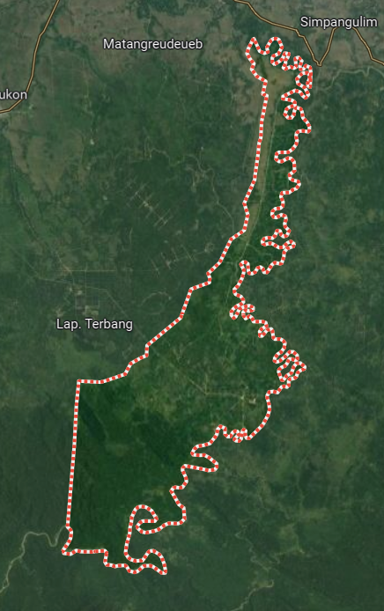

Gambar 1.1 Peta Kecamatan Langkahan

## 1.2. Kependudukan

Berdasarkan data dari Badan Pusat Statistik Kecamatan Langkahan tahun 2022, diketahui bahwa penduduk Kecamatan Langkahan seluruhnya berjumlah 22.591 jiwa pada tahun 2021 dengan kepadatan penduduk . Berikut merupakan jumlah keseluruhan penduduk per desa tahun 2021:

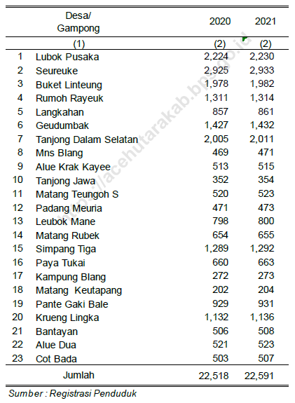

Gambar 1.2 Jumlah Penduduk Kecamatan Langkahan

**BAB II**

# PERANCANGAN PARAMETER

Perencanaan yang dilakukan adalah untuk 5 tahun mendatang, yaitu sampai pada tahun 2028. berikut ini parameter yang digunakan dalam perencanaan jaringan seluler di Kecamatan Langkahan:

1. Perencanaan dilakukan untuk 5 (lima) tahun mendatang, yaitu sampai tahun 2028.
2. Kategori wilayah adalah Sub-Urban.
3. Perencanaan berdasarkan frekuensi dan bandwidth yang dimiliki Telkomsel, yaitu frekuensi sebesar 2100 MHz, dan bandwidth sebesar 20 MHz.
4. Tinggi UE (hr) adalah 1,75 m.
5. Tinggi gNodeB (ht) adalah 35 m.
6. Antena yang digunakan adalah antena omnidireksional.
7. Usia produktif (15-54 tahun).
8. Market Share Telkomsel 59,3%
9. 5G penetration 42%

Berikut adalah data kependudukan yang diperlukan nantinya dalam perancangan jaringan 5G pada Kecamatan Langkahan:

Tabel 2.1 Data Kependudukan Kecamatan Langkahan

|  |  |  |
| --- | --- | --- |
| **Data** | **Nilai** | **Satuan** |
| Luas wilayah | 150,52 | Km2 |
| Jumlah penduduk saat ini pada Kecamatan Langkahan 2021 (Po) | 22.591 | jiwa |
| Usia produktif (15-54 tahun) | 12.250 (54,23%) | jiwa |
| Grow factor (Gf) | 0,28% | persen |

## 2.1 Parameter Yang Akan Digunakan

Dalam perencanaan dan analisis jaringan 5G di Kecamatan Langkahan, Kabupaten Aceh Utara, ditentukan beberapa parameter *forecasting* dan spesifikasi umumnya, yaitu:

Tabel 2.2 Parameter Perancangan 5G

|  |  |  |  |
| --- | --- | --- | --- |
| **Data** | **Nilai** | **Satuan** | **Keterangan** |
| Jenis Wilayah | Sub-Urban | - | Daerah merupakan daerah yang berada di pinggiran kota |
| ht | 35 | m | Tinggi gNodeB |
| hr | 1,75 | m | Tinggi UE |
| Market Share | 59,3 | persen | [DIGITALIZATION FOR A BETTER FUTURE](https://www.telkom.co.id/data/lampiran/1650968019980_Laporan%20Tahunan%20Telkom%202021.pdf) |
| 5G Penetration | 42 | persen | Telkomsel |
| Frekuensi | 2100 | MHz | Telkomsel |
| Bandwidth | 20 | MHz | Karena mengambil nilai resource block 100 dan menggunakan syarat dari provider Telkomsel |

**BAB III**

# PERHITUNGAN CAPACITY PLANNING

Capacity Planning merupakan salah satu tolak ukur untuk merencanakan seberapa besar kapasitas jaringan agar dapat menampung seluruh user dengan berbagai macam layanan. Jaringan dirancang agar dapat menampung kebutuhan user selama 5 tahun kedepan. Tahapan untuk menentukan capacity planning sebagai berikut:

## 3.1 Forecasting User

Sebelum menentukan jumlah forecasting user terlebih dahulu memperkirakan jumlah penduduk 5 tahun kedepan dari tahun dilakukannya perancangan jaringan menggunakan persamaan sebagai berikut :

Dimana:

= Jumlah penduduk tahun ke-n

= Jumlah penduduk tahun ke-0 (saat dilakukannya perancangan jaringan)

= Faktor Pertumbuhan jumlah penduduk

= Tahun Perencanaan

Perencanaan dilakukan untuk 5 tahun mendatang terhitung dari selesainya dibuat laporan ini, yaitu pada tahun 2023 dengan target perencanaan sampai 2028. Namun, karena data yang tersedia hanya sampai tahun 2021 maka nilai *n* yang akan digunakan adalah 7, didapat dari 2028-2021=7. Nilai yang digunakan adalah jumlah penduduk di tahun 2021. Berikut adalah hasil perhitungan untuk Kecamatan Langkahan:

jiwa

Langkah selanjutnya adalah menghitung jumlah forecasting user dari daerah yang akan menjadi target perancangan jaringan dengan menggunakan persamaan berikut :

Dimana:

= Jumlah penduduk tahun ke-n = 23.038 jiwa

A = Jumlah Penduduk Usia Produktif = 54,23%

B = *Market Share* dari Operator Jaringan Seluler = 59,3%

C = Penetrasi *User* 5G = 42%

Dengan hasil perhitungan sebagai berikut:

*user*

## 3.2 Single User Throughput

Sebelum mencari nilai single user throughput kita perlu mencari nilai throughput uplink dan downlink dari tiap layanan terlebih dahulu. Berikut adalah persamaan yang digunakan dalam menentukan throughput dari tiap layanan:

Dimana:

Throughput = Throughput yang harus tersedia agar kualitas jaringan baik(Kbit)

ST = Durasi dari tiap sesi layanan (s)

SDR = Sesion Duty Radio, rasio data transmisi setiap sesi

BLER = Block Error Rate yang diizinkan di tiap sesi

Bearer Rate = Nilai data rate yang dimiliki dari layanan aplikasi layer (IP)

Nantinya akan didapatkan nilai dari throughput tiap layanan yang sudah tertera dalam tabel service model parameter yang dapat dilihat pada tabel berikut ini:

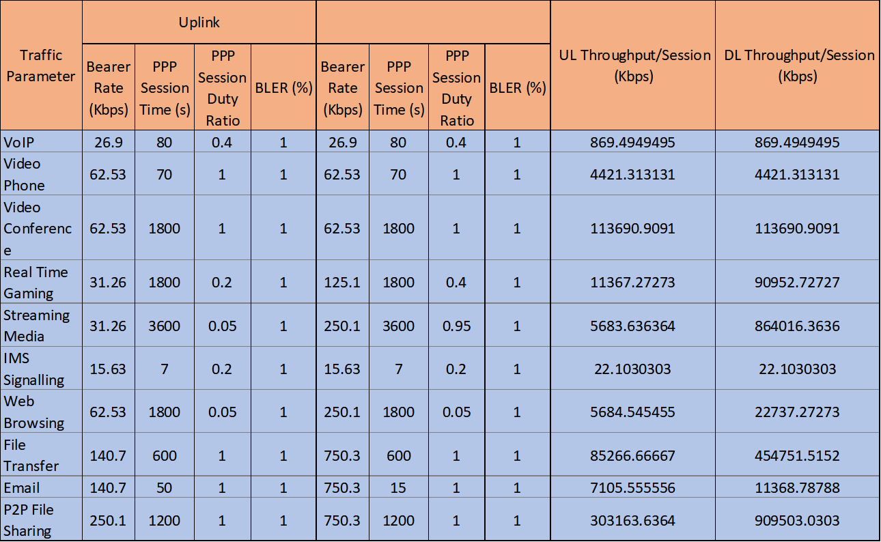

Gambar 3.1 Service Model Parameter

Setelah mendapatkan nilai throughput pada tiap layanan, kemudian dilakukan perhitungan untuk mencari nilai single user throughput. Dengan menggunakan persamaan berikut:

Dimana:

SUT = Single User Throughput (Kbps)

BHSA = Inisiasi Penggunaan Layanan Selama Jam Sibuk

Penetration Rate = Penetrasi Penggunaan Layanan jaringan

PAR = Persentase Lonjakan Trafik di jam sibuk

3600 = Jumlah 1 jam dalam detik

Dan karena wilayah yang dilakukan perancangannya merupakan daerah dengan kategori sub-urban jadi menggunakan nilai 10% sebagai asumsi untuk nilai peak to average ratio. Nilai hasil perhitungannya dapat dilihat tabel berikut ini:

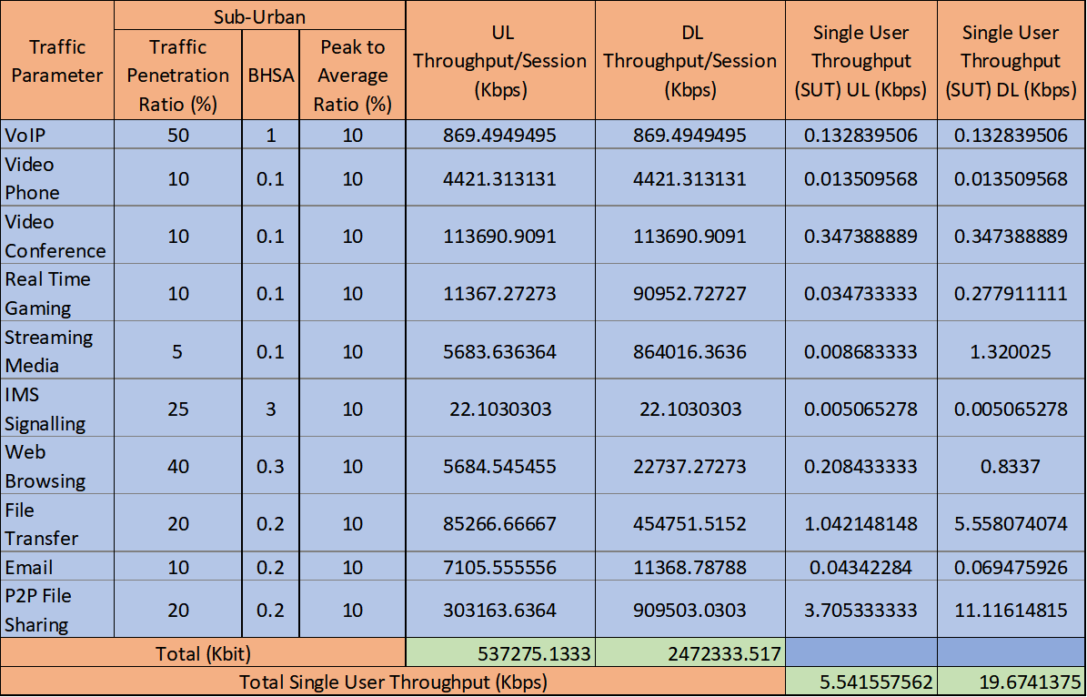

Gambar 3.2 Nilai Single User Throughput

## 3.3 *Network Throughput*

Persamaan UL dan DL *Network Throughput* yaitu:

Dimana:

Tabel 3.1 Nilai Network Throughput

|  |  |  |
| --- | --- | --- |
| **Item** | **Sub-Urban** | |
|  | UL | DL |
| Total Target User | 3112 | |
| Single User Throughput (Kbps) |  |  |
| Network Throughput (IP) (Kbps) |  |  |
| Network Throughput (IP) (Mbps) | 17.25 | 61.23 |
| Network Throughput MAC layer (Mbps) | 17.6 | 62.48 |

## 

## 3.4 Kapasitas Arah Downlink & Uplink

Untuk mendapatkan *cell average throughput* pada DL dan UL atau kapasitas sel, maka disesuaikan dengan jenis modulasi unit code bit, code rate, SINR, dan SINR *probability.*

Tabel 3.2 Modulasi

|  |  |  |  |
| --- | --- | --- | --- |
| **Modulation** | **Code bit** | **Code rate** | **SINR probability** |
| QPSK 1/3 | 2 | 0.3 | 0.28 |
| QPSK 1/2 | 2 | 0.5 | 0.25 |
| QPSK 2/3 | 2 | 0.67 | 0.17 |
| 16 QAM 1/2 | 4 | 0.5 | 0.13 |
| 16 QAM 2/3 | 4 | 0.67 | 0.1 |
| 16 QAM 4/5 | 4 | 0.8 | 0.05 |
| 64 QAM 1/2 | 6 | 0.5 | 0.01 |
| 64 QAM 2/3 | 6 | 0.67 | 0.01 |

Tugas Besar kali ini hanya menggunakan modulasi pada tabel dengan menggunakan antena MIMO 2x2. Berikut adalah persamaan untuk menentukan kapasitas sel:

Dimana:

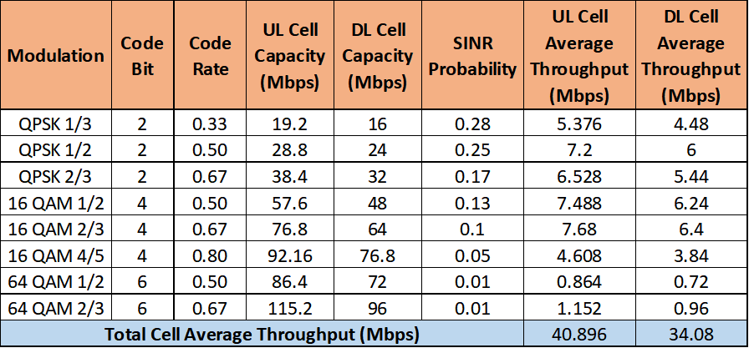

Gambar 3.3 Kapasitas Sel

## 3.5 Total Site Calculation

Berikut adalah persamaan yang akan digunakan dalam mencari Total Site Calculation:

Berikut adalah hasil perhitungan yang diperoleh:

Tabel 3.3 Hasil Perhitungan Capacity Planning

|  |  |  |
| --- | --- | --- |
| **Parameter** | **UL** | **DL** |
| Luas Area () | 150.52 | |
| 5G NR Users | 3112 | |
| Network Throughput (MAC Layer) (Mbps) | 17.6 | 62.48 |
| Cell Average Throughput (Mbps) | 40.896 | 34.08 |
| Site Capacity (Mbps) | 122.688 | 102.24 |
| Jumlah Site | 1 | 1 |
| Cell Coverage () | 150.52 | 150.52 |
| Cell Radius (km) | 7.608699 | 7.608699 |
| Cell Radius (km) (atoll) | 5.448703 | 5.448703 |

**BAB IV**

# COVERAGE PLANNING

## 4.1 Link Budget

Tabel 4.1 Link Budget Downlink

|  |  |  |
| --- | --- | --- |
| **Downlink Link Budget** | | |
| **Transmitter** | **Value** | **Calculation** |
| Max Total Tx Power | 46 | A |
| RB to Distribute Power | 100 | C |
| Subcarriers to Distribute Power | 1200 | D = 12*C |
| Subcarrier Power (dBm) | 15.20819 | E = A-10*log(D) |
| Tx Antenna Gain (dBi) | 5.7 | G |
| Feeder Loss (dB) | 0.5 | H |
| EIRP (dBm) | 20.40819 | J = E+G-H |
|  |  |  |
| **Receiver** | **Value** | **Calculation** |
| SINR (dB) | -3.5 | K |
| Rx Noise Figure (dB) | 7 | L |
| Receiver Sensitivity (dBm) | -128.739 | M = K+L-174+10*log(15000) |
| Rx Body Loss (dB) | 0 | P |
| Interference Margin (dB) | 3.67 | Q |
| Min. Signal Reception Strength (dBm) | -125.069 | R = M+P+Q |
|  |  |  |
| **Path Loss & Shadow Fading Margin** | **Value** | **Calculation** |
| Penetration Loss (dB) | 15 | S |
| Shadow Fading Margin (dB) | 8 | T |
| MAPL (dB) | 122.4773 | U = J-R-S-T |

Tabel 4.2 Link Budget Uplink

|  |  |  |
| --- | --- | --- |
| **Uplink Link Budget** | | |
| **Transmitter** | **Value** | **Calculation** |
| Max Total Tx Power | 23 | A |
| RB to Distribute Power | 8 | C |
| Subcarriers to Distribute Power | 96 | D = 12*C |
| Subcarrier Power (dBm) | 3.1772877 | E = A-10*log(D) |
| Tx Body Loss (dBi) | 0 | I |
| EIRP (dBm) | 3.1772877 | J = E-I |
|  |  |  |
| **Receiver** | **Value** | **Calculation** |
| SINR (dB) | -2.16 | K |
| Rx Noise Figure (dB) | 4 | L |
| Receiver Sensitivity (dBm) | -130.3991 | M = K+L-174+10*log(15000) |
| Rx Antenna Gain (dBi) | 5.7 | N |
| Rx Body Loss (dB) | 0 | O |
| Interference Margin (dB) | 0.87 | Q |
| Min. Signal Reception Strength (dBm) | -135.2291 | R = M-N+O+Q |
|  |  |  |
| **Path Loss & Shadow Fading Margin** | **Value** | **Calculation** |
| Penetration Loss (dB) | 15 | S |
| Shadow Fading Margin (dB) | 8 | T |
| MAPL (dB) | 115.40638 | U = J-R-S-T |

## 4.2 Model Propagasi

### 4.2.1 Model Propagasi Stanford University Interim (SUI)

Karena pada perencanaan jaringan 5G ini menggunakan frekuensi 2100 MHz, maka diperlukan model propagasi SUI sebagai pengaplikasian jaringan nantinya. Model propagasi SUI menggunakan persamaan sebagai berikut untuk menentukan *pathloss*-nya:

Dimana:

: loss urban

: faktor koreksi ketinggian antena gNodeB

: faktor koreksi ketinggian antena UE

: path loss di daerah Sub urban (dB)

: frekuensi yang digunakan (MHz)

: jarak antara eNodeB dengan UE

: tinggi gNodeB (m)

: tinggi UE (m)

Melalui perhitungan dengan mensubstitusi nilai , , , dan didapatkan nilai d:

### 4.2.2 Perhitungan Total Site

Untuk menentukan luas sel dari yang menggunakan Omnidirectional, dapat diperhitungkan dengan menggunakan persamaan berikut:

Tabel 4.3 Hasil Perhitungan Coverage Planning

|  |  |  |
| --- | --- | --- |
| **Keterangan** | **Nilai** | **Satuan** |
| Luas area | 150.52 |  |
| Radius cell (d) | 1.01246 | *km* |
| Cell coverage | 5.19713153 |  |
| Number of site | 28.9621302 | site |
| Cell coverage (Atoll) | 7.99558696 |  |
| Number of site(Atoll) | 18.8253846 | site |

**BAB V**

# HASIL PERANCANGAN

## 5.1 Perbandingan Capacity Planning dan Coverage Planning

Hasil perhitungan dari capacity planning dan coverage planning yang telah didapatkan kemudian akan dibandingkan satu sama lain. Hasil perbandingan itu kemudian akan jadi bahan pertimbangan ketika mendesain simulasi pada software Atoll. Berikut merupakan tabel yang menunjukan perbandingan parameter downlink antara capacity planning dan coverage planning:

Tabel 5.1 Perbandingan Capacity Planning dan Coverage Planning

|  |  |  |
| --- | --- | --- |
| **Parameter Downlink** | **Capacity Planning** | **Coverage Planning** |
| Luas Area | 150,52 | |
| Radius Cell (*km*) | 7.608699 | 1.01246 |
| Cell Coverage | 246.3054545 | 5.19713153 |
| Jumlah Site | 1 | 29 |
| MAPL | 159,8019959 dB | 122,4773 dB |

Nilai dari parameter capacity planning berdasarkan proyeksi jumlah user di tahun 2028. Sedangkan parameter coverage planning berdasarkan kondisi geografi Kecamatan Langkahan, Aceh Utara. Dari tabel di atas akan dipilih parameter dari coverage planning untuk proses simulasi menggunakan software Atoll dikarenakan parameter tersebut lebih realistis daripada capacity planning. Dipilihnya parameter dari coverage planning dikarenakan jumlah penduduk/user yang terlalu sedikit di area yang terlalu luas. Selain itu, persebaran penduduknya juga cukup tersebar sehingga 1 menara BTS tidak akan cukup untuk mencakup area yang luas tersebut.

## 5.2 Hasil Simulasi

Parameter downlink yang telah dipilih kemudian diimplementasikan ke dalam simulasi menggunakan software Atoll. Parameter yang telah diimplementasikan kemudian perlu dilakukan optimasi sesuai untuk menghasilkan hasil simulasi yang paling baik. Pada area perencanaan setelah optimasi di Kecamatan Langkahan diperoleh total 27 site seperti yang ditujukan pada gambar

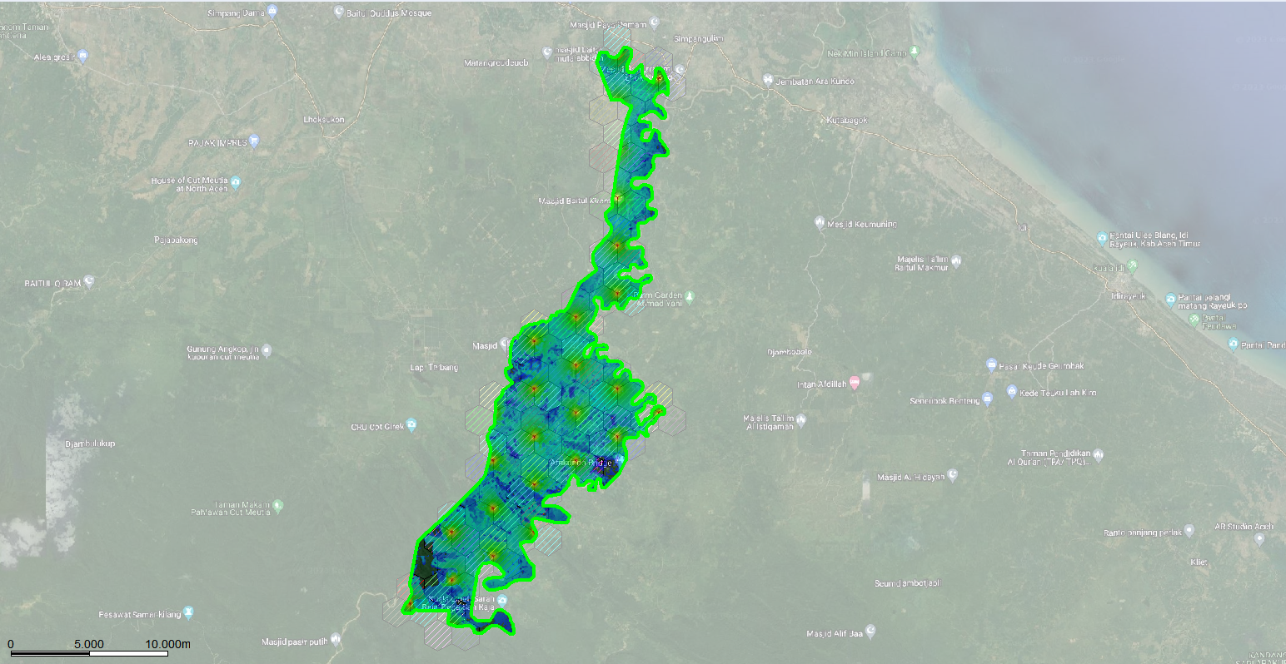

Gambar 5.1 Lokasi Site

Dari hasil simulasi kemudian didapatkan nilai grafik signal level dari seluruh antena dengan sumbu-x antena merupakan kekuatan sinyal (dBm) dan sumbu-y merupakan area cakupan dari antena BTS . Histogram yang berwarna biru merupakan area yang paling jauh dari masing-masing antena BTS dan histogram yang berwarna merah merupakan area yang paling dekat dengan antena BTS. Rata-rata dari cakupan kekuatan sinyal antena sebesar -69,09 dBm.

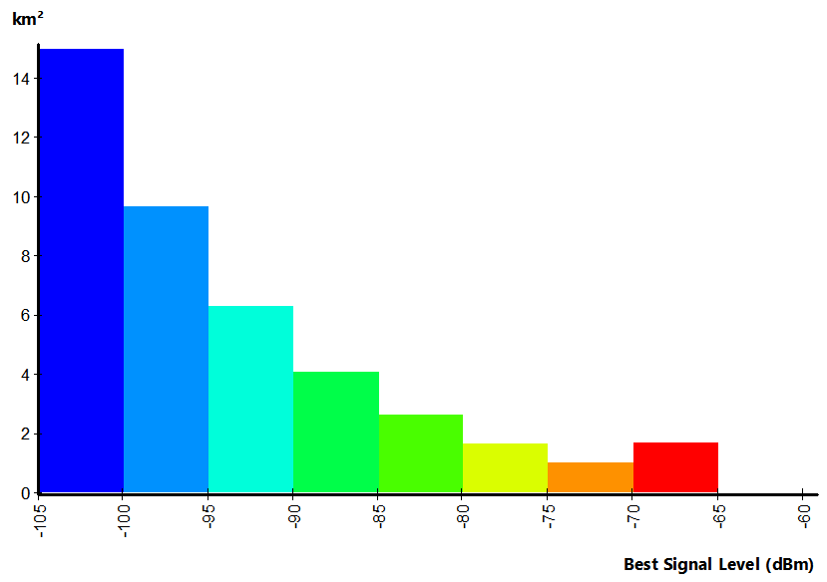

Gambar 5.2 Histogram Coverage by Signal Level

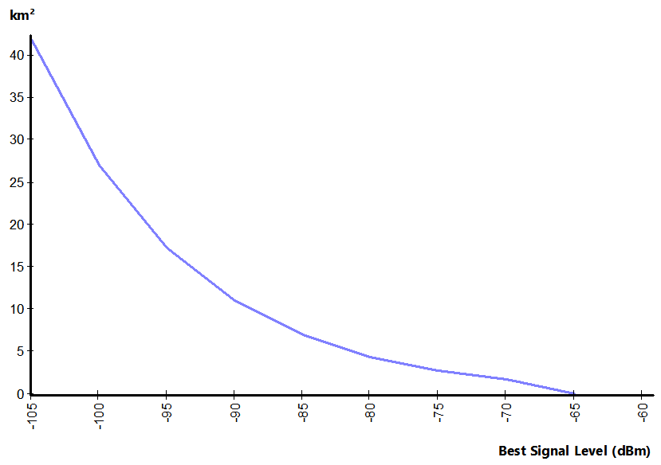

Gambar 5.3 CDF Coverage by Signal Level

Adapula hasil prediksi downlink coverage yang dinyatakan dalam SS-RSRP sinyal antena. SS-RSRP merupakan daya rata-rata yang diterima pada jarak tersebut. Sumbu-x merupakan daya SS-RSRP sinyal (dBm) dan sumbu-y adalah area cakupan downlink sinyal . Histogram yang berwarna biru merupakan area yang paling jauh dari masing-masing antena BTS dan histogram yang berwarna merah merupakan area yang paling dekat dengan antena BTS. Nilai rata-rata dari prediksi cakupan downlink coverage sebesar -111,86 dBm.

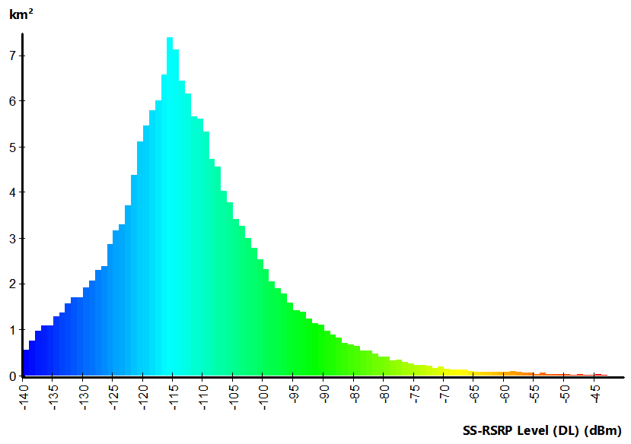

Gambar 5.4 Histogram Downlink Coverage

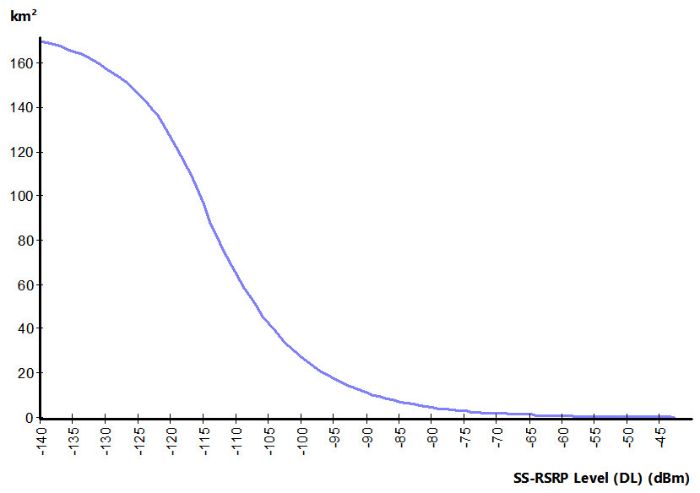

Gambar 5.5 CDF Downlink Coverage

Rata-rata signal level dan SS-RSRP level memiliki nilai yang bagus karena masih berada di atas nilai sensitivitas receiver berdasarkan perhitungan downlink link budget pada coverage planning dengan nilai -128.739 dBm.

**BAB VI**

# KESIMPULAN DAN SARAN

## 6.1 Kesimpulan

Berdasarkan hasil perhitungan capacity planning, coverage planning, hingga hasil simulasi menggunakan software Atoll dapat diambil kesimpulan sebagai berikut:

1. Perancangan jaringan sistem komunikasi 5G di Kecamatan Langkahan, Kabupaten Aceh Utara dengan kategori daerah sub-urban menggunakan frekuensi 2100 MHz dengan bandwidth 20 MHz yang disediakan oleh provider Telkomsel. Model propagasi yang digunakan adalah Stanford University Interim (SUI) dikarenakan frekuensi yang digunakan lebih dari 2000 MHz.
2. Hasil perhitungan capacity planning dan coverage planning dibandingkan terlebih dahulu untuk menentukan parameter mana yang lebih realistis untuk diimplementasikan dalam proses perancangan. Parameter yang telah dipilih kemudian perlu dioptimasi melalui proses simulasi untuk menghasilkan prediksi yang paling baik dalam proses perancangan.
3. Optimasi pada proses simulasi penting karena dapat mengurangi hal-hal yang tidak diperlukan. Berdasarkan perhitungan dibutuhkan 29 site, tapi setelah proses optimasi coverage area dari Kecamatan Langkahan dapat dilakukan hanya dengan 27 site dengan hasil prediksi yang tidak berbeda jauh dengan 29 site. Hal ini dapat menghemat biaya dan tenaga pada proses realisasi ke lapangan nantinya.
4. Didapatkan nilai rata-rata dari kekuatan sinyal sebesar -69,09 dBm dan rata-rata nilai SS-RSRP sebesar -111,86. Kedua nilai tersebut dikatakan cukup bagus karena masih berada di atas nilai sensitivitas receiver pada coverage planning -128,739 dBm.

## 6.2 Saran

Perancangan jaringan sistem komunikasi 5G tidak menggunakan terbaru sehingga disarankan untuk menggunakan data terbaru untuk menghasilkan detail perencanaan yang lebih akurat. Model propagasi SUI sendiri ada beberapa macam jenisnya, sehingga perlu dilakukan riset lebih lanjut jika ingin menggunakan model propagasi ini di perencanaan berikutnya. Beberapa parameter juga perlu disesuaikan lagi dengan kebijakan dari provider yang dipilih karena parameter pada laporan ini masih menggunakan parameter untuk jaringan LTE.